สถิติการค้าระหว่างไทย-ไอซ์แลนด์
มูลค่า : ล้านดอลลาร์สหรัฐ

ปี | ปริมาณการค้ารวม |  |  | ส่งออก |  | นำเข้า |  |  | ดุลการค้า
 | มูลค่า | สัดส่วน | %Δ | มูลค่า | %Δ |  | มูลค่า | %Δ
2537(1994)  2538(1995)  2539(1996)  2540(1997)  2541(1998)  2542(1999)  2543(2000)  2544(2001)  2545(2002)  2546 (2003)  2547 (2004) | 18.55  22.59  23.79  21.52  17.30  9.30  21.6  18.2  13.5  13.5  12.4 | 0.0  0.0  0.0  0.0  0.0  0.0  0.0  0.1  0.01  0.01  0.01 | 67.7  20.6  7.2  11.9  -23.6  117.7  -12.9  15.4  -26.0  0.0  -8.15 | 7.74  5.98  6.08  6.45  8.00  1.60  6.1  9.0  3.4  4.5  6.5 | 99.1  -23.5  3.4  31.0  -5.2  -8.6  -13.1  49.1  -62.19  32.35  44.44 |  | 10.80  16.61  17.71  15.06  -4.4  7.70  15.5  9.2  10.1  8.9  5.8 | 50.7  52.2  8.5  5.4  -11.30  202.2  -12.9  -40.7  9.5  -11.88  -34.38 |  | -3.06  -10.62  -11.63  -8.61  -5.30  -6.10  -9.4  -0.2  -6.6  -4.4  -0.7
หมายเหตุ : สัดส่วน = การค้าสองฝ่ายต่อการค้ารวมของไทยทั้งหมด %Δ = % การเปลี่ยนแปลง
ที่มา กรมเจรจาการค้าระหว่างประเทศ

บุคคลสำคัญทางการเมืองของสาธารณรัฐไอซ์แลนด์

นายฮัลดอร์ อัสกริมสัน (Mr. Halldor Asgrimsson)
นายกรัฐมนตรีไอซ์แลนด์
เข้าดำรงตำแหน่งตั้งแต่เดือนกันยายน 2547 -ปัจจุบัน
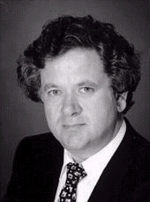
นายดาวิด อ็อดสัน (Mr. David Oddsson)
รัฐมนตรีว่าการกระทรวงการต่างประเทศไอซ์แลนด์
เข้าดำรงตำแหน่งตั้งแต่เดือนกันยายน 2547 -ปัจจุบัน
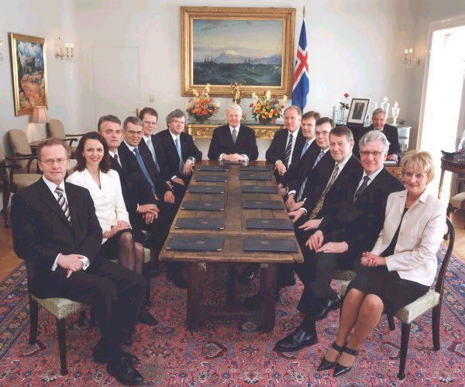
นาย David Oddsson นายกรัฐมนตรีไอซ์แลนด์ และคณะรัฐมนตรี
พร้อมด้วยนาย Olafur Ragnar Grimsson ประธานาธิบดีไอซ์แลนด์
ในโอกาสเข้าดำรงแหน่งนายกรัฐมนตรีไอซ์แลนด์ สมัยที่ 4
เมื่อวันที่ 23 พฤษภาคม 2546 –กันยายน 2547

